ACTUALIZACIONES AL SISTEMA ADMIARCHI

VERSION: 7.3.236 del 10 de Septiembre de 2022

- Al formulario de Agenda documental se agregan campos para indicar funcionario Supervisor, indicador para solicitar que la tarea se cierra con un documento distribuido, Normatividad que atiende, y motivo de la anulación cuando corresponda.

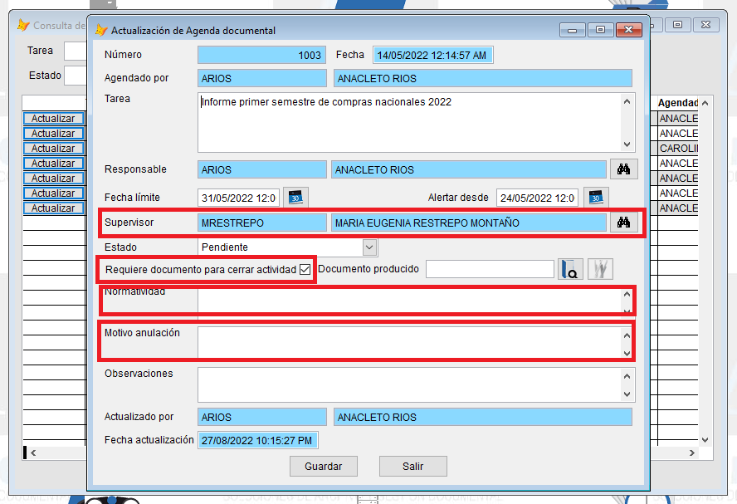

- Cuando se intenta cerrar la tarea con el estado Cerrada Cumplida con marca de requerimiento de documento, se valida que dicho documento exista y que se encuentre en estado de Distribuido.

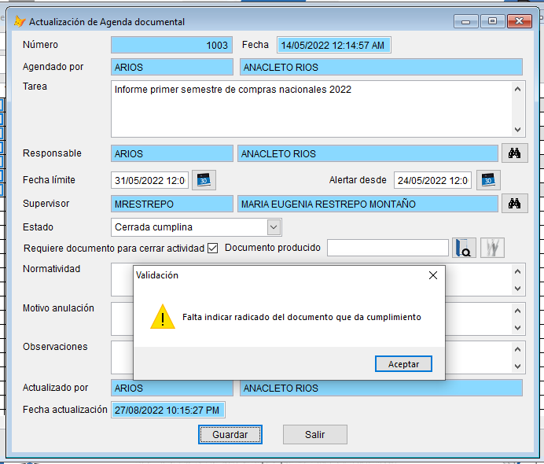

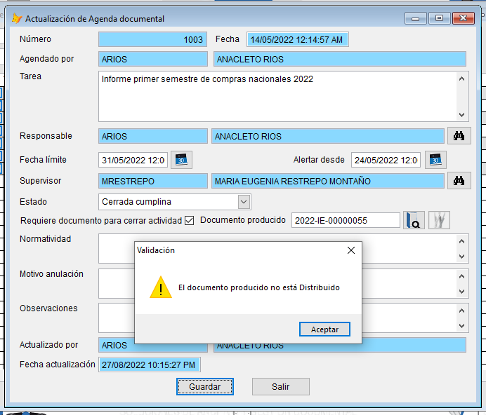

- El documento producido puede ser consultado desde este formulario, lo mismo que sus anexos.

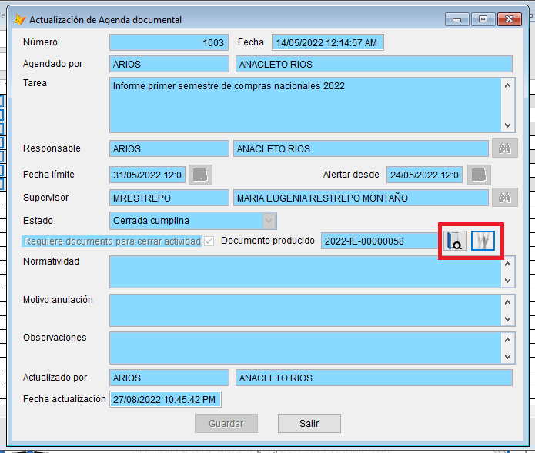

- Cuando se Anula la tarea se envía notificación por email al responsable y al funcionario que hace las veces de Supervisor (Jefe de área)

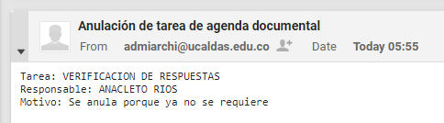

- Se agrega botón para descargar la agenda consultada en formato de hoja electrónica.

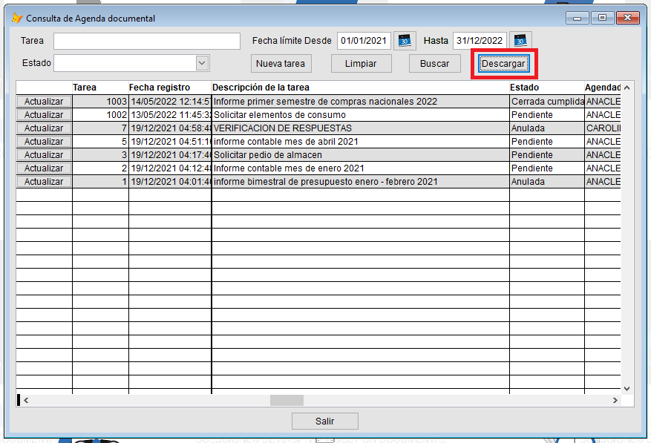

- Al formulario de Gestión Documental se agrega botón para acceder a la Agenda Documental.

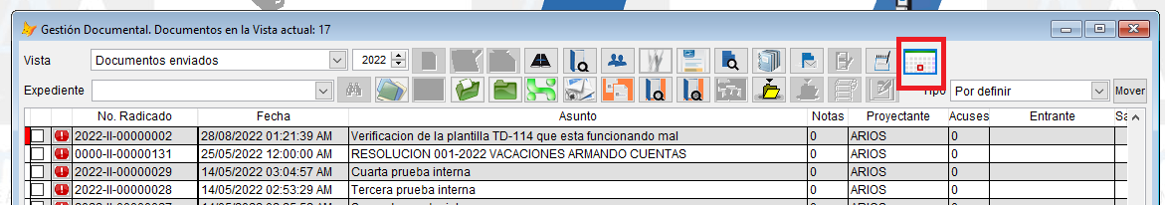

- Al formulario de Documentos Originados Fuera del sistema se agrega botón para acceder a la Agenda Documental.

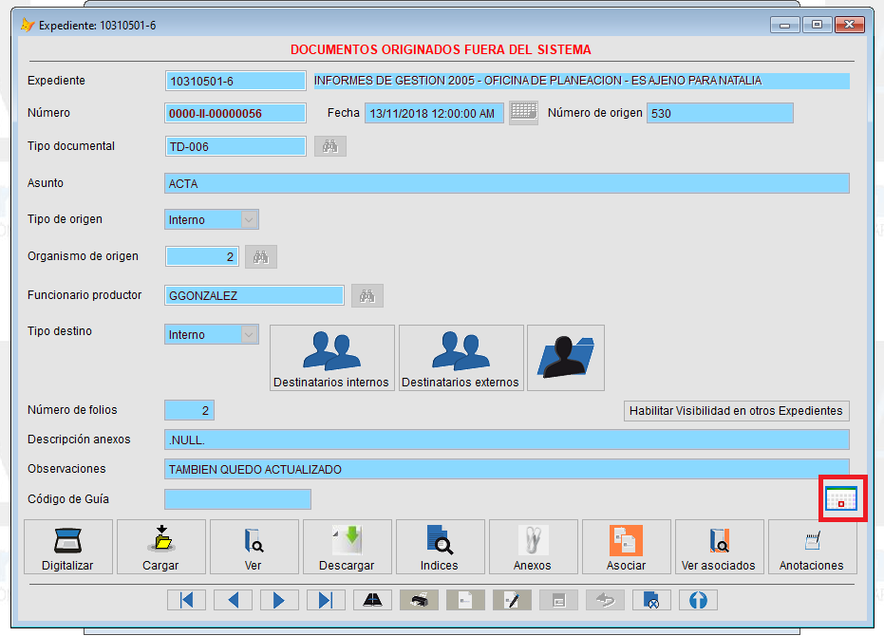

- Se agrega a la Agenda documental botón para Duplicar Tarea.

